# CAPÍTULO VI

**EVOLUCIÓN DE LOS SISTEMAS CELULARES**

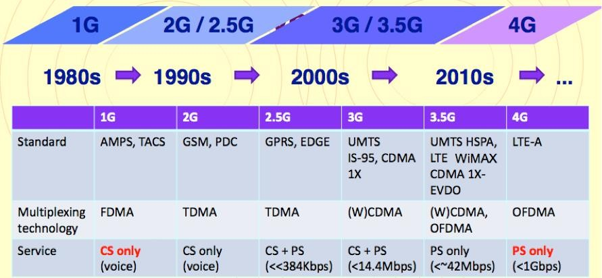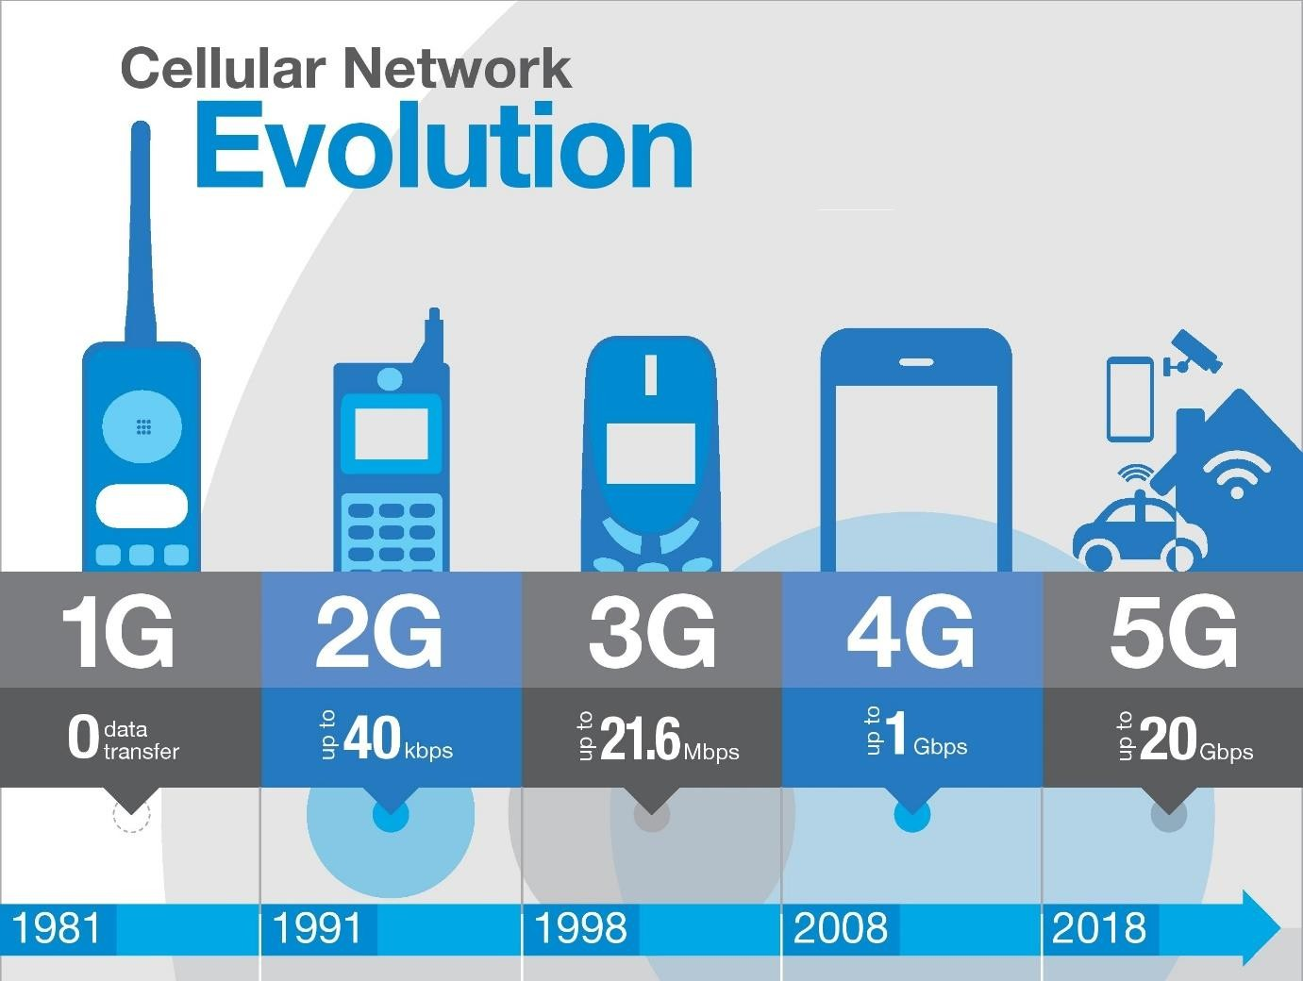

# SISTEMA IMT-2000

**Características**

* Unidades terminales robustas, que requieren poco mantenimiento y soportan condiciones ambientales muy diferentes
* Flexibilidad y modularidad.
* Cobertura de grandes territorios
* Altos niveles de fiabilidad y disponibilidad del equipo [1]

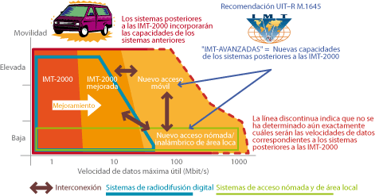

# Frecuencias IMT-2000

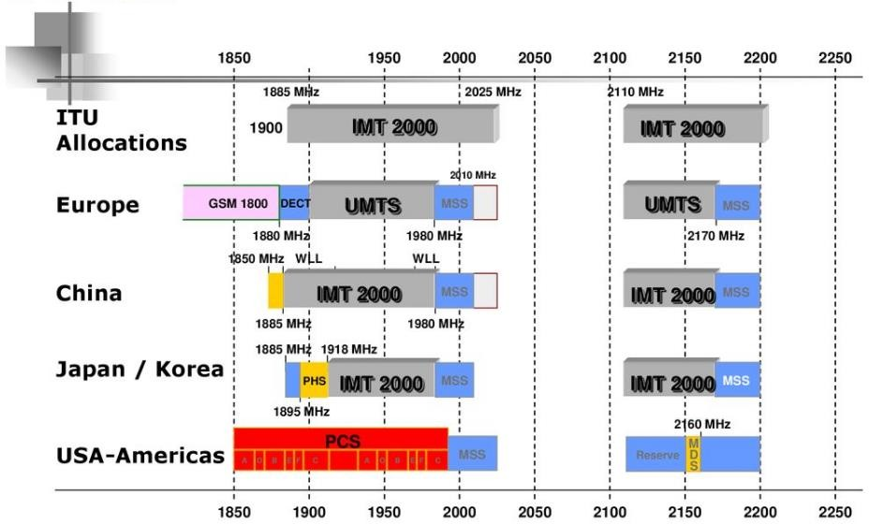

**Entornos de funcionamiento para las IMT-2000**

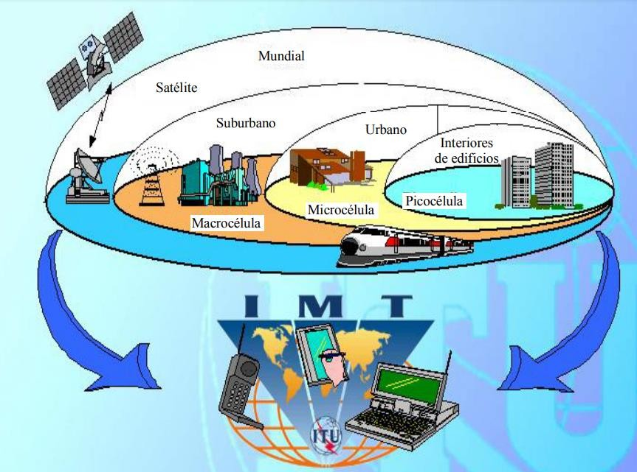

# Interfaces radioeléctricas terrenales para las IMT-2000

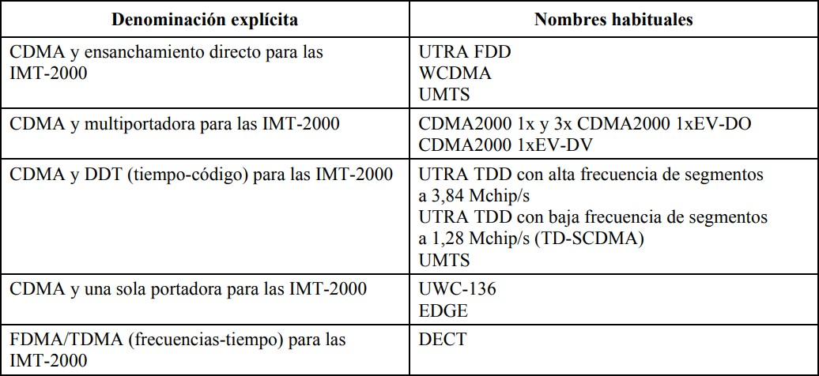

**UMTS (Universal Mobile Telecommunications System)**

* Uso de tecnología WCDMA (Wide Code Division Multiple Access)
* Velocidad de acceso a Internet elevada
* Transmisión de audio y video en tiempo real
* Transmisión de voz con calidad equiparable a la de las redes fijas [1]

# Arquitectura UMTS

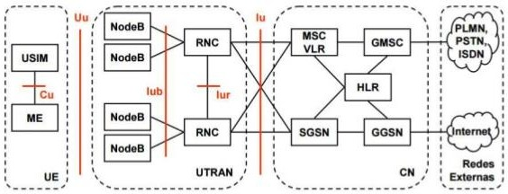

**Bandas 3G/UMTS**

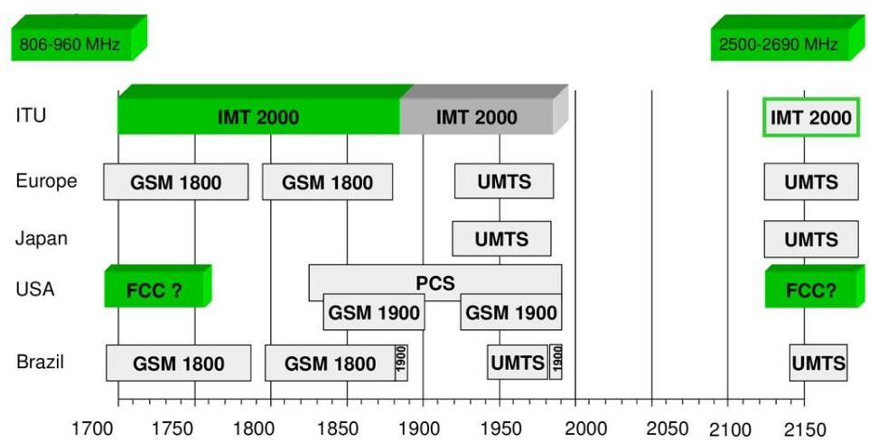

# WIN (Wireless Intelligent Network) Características

* Servicios como identificador de llamadas y mensajería de voz incluidos en el paquete cuando compran y activan un teléfono celular o de servicio de comunicaciones personales (PCS)
* Emplea red de señalización existente SS7 [1]

# SERVICIOS WIN

**Servicios de roaming**

* Permite identificar a usuarios cuando están fuera de su área de servicio y poder ofrecerle el servicio

# Selección de operador

* Permite que un usuario con el mismo equipo pueda tener el servicio contratado con diferentes operadores a la vez

# Marcación por reconocimiento de voz

* Permite al usuario manejar su equipo móvil con comandos de voz. Esta es una función residente en los equipos que se complementa con la red WIN

# Tarjetas prepagadas

* Permite hacer llamadas pagando el servicio con anterioridad

# Métodos de tarificación

* Permite aplicar diferentes tarifas a los usuarios según la originación de la llamada, el destino, el contrato y el servicio

# Servicios de transmisión de datos

* Permite ver al teléfono como un pager y conjuntar funciones, como llamar al número que envió el mensaje, etc. [1]

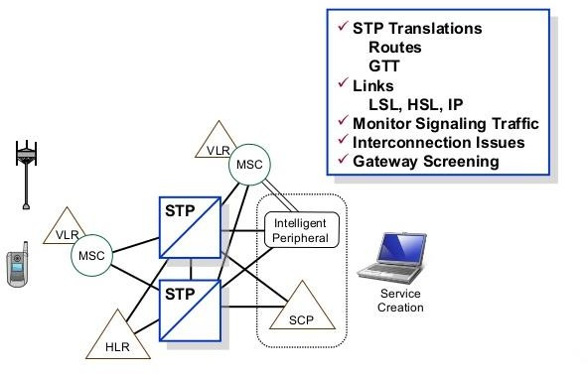

# MOBILE IP

Mobile IP es un estándar de protocolo comunicación diseñado para permitir a usuarios de dispositivos móviles moverse entre redes manteniendo la misma dirección IP. [1]

Se definen dos tipos de movilidad:

* **Macro movilidad:** el desplazamiento de un móvil se produce entre dos dominios de redes diferentes.
* **Micro movilidad:** el desplazamiento de un móvil se produce entre dos subredes de un mismo dominio administrativo. [1]

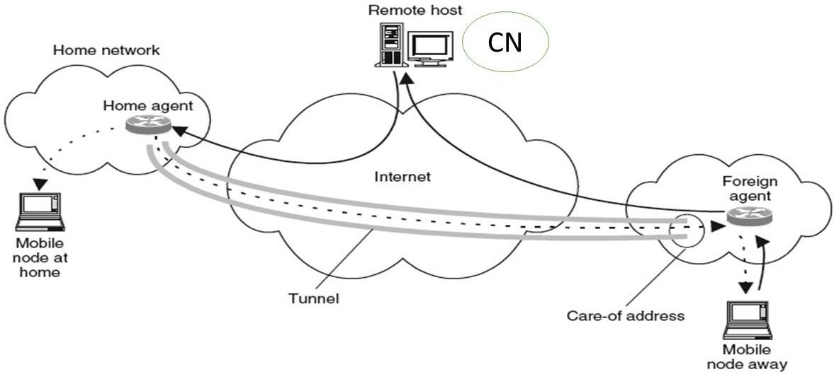

# WAP (Wireless Application Protocol) Características

* Estándar de facto o un protocolo diseñado para micro-navegadores, y permite que los dispositivos móviles interactúen, intercambien y transmitan información a través de Internet
* Consta de 3 niveles conocidos como Cliente, Gateway y Servidor de origen
* La solicitud que envía a través del móvil a la puerta de enlace WAP se denomina solicitud de codificación. [1]

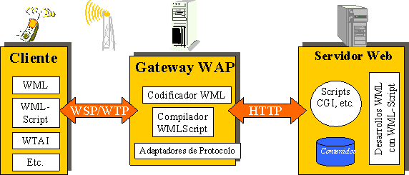

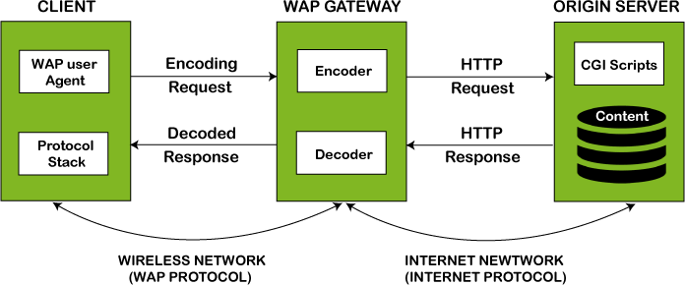

# BIBLIOGRAFÍA

|  |  |
| --- | --- |
| [1] | M. Vargas, «Comunicaciones Móviles: Un nuevo entorno tecnológico,» 2018. [En línea]. Available: https://slideplayer.es/slide/14287160/. |
| [2] | G. Rodríguez, «SISTEMA AMPS,» 2015. [En línea]. Available: [http://www.spw.cl/05mar07_mobile/Material_moviles/amps.pdf.](http://www.spw.cl/05mar07_mobile/Material_moviles/amps.pdf) |